Trường THCS Quyết Tiến Họ tên giáo viên
Tổ: KHXH Nguyễn Thị Dung

Tuần 22 | Tiết 33 | Ngày 20/02/2025 | Lớp 7

BÀI 13. ĐẠI VIỆT THỜI TRẦN (1226 -1400)
Tiết 3: Tình hình kinh tế, xã hội
I. MỤC TIÊU (Học xong bài học, học sinh sẽ đạt được)
1. Về kiến thức:
- Trình bày được những nét chính về tình hình kinh tế, xã hội thời Trần.
2. Về năng lực:
2.1. Năng lực chung.
Năng lực tự chủ và tự học qua việc đọc SGK, trả lời câu hỏi hoặc tìm hiểu bài trước khi đến lớp theo hướng dẫn của GV.
Năng lực giao tiếp và hợp tác qua hoạt động thảo luận nhóm để thực hiện các nhiệm vụ học tập.
2.2. Năng lực đặc thù.
- Biết sưu tầm, khai thác tư liệu, kênh hình trong học tập lịch sử, rèn luyện năng lực tìm hiểu lịch sử.
- Biết trình bày, suy luận, phản biện, tranh luận về một vấn đề lịch sử, rèn luyện năng lực nhận thức và tư duy lịch sử. Hoạt động nhóm, thuyết trình.
3. Về phẩm chất:
- Yêu nước: Có thái độ khách quan trong nhìn nhận các sự kiện và nhân vật lịch sử.
- Nhân ái: Bồi dưỡng cho học sinh tinh thần đấu tranh bất khuất chống áp bức bóc lột và tinh thần sáng tạo trong xây dựng đất nước và bảo vệ đất nước.
- Chăm chỉ: Chăm học, chăm làm hăng say học hỏi và nhiệt tình tham gia hoạt động nhóm.
- Trung thực: Lòng yêu nước, tự hào dân tộc, biết ơn tổ tiên.
- Trách nhiệm: Có ý thức tôn trọng và kế thừa truyền thống của dân tộc.
II. THIẾT BỊ DẠY HỌC VÀ HỌC LIỆU
1. Giáo viên:
- SGK, SGV.
- Một số video, tranh ảnh liên quan đến nội dung bài học.
- Ti vi, máy tính
- Giấy A1 hoặc bảng phụ để HS làm việc nhóm.
- Phiếu học tập.
2. Học sinh: Hoạt động nhóm, kỹ năng thuyết trình, sưu tầm tài liệu liên quan đến bài học. Sản phẩm học tập của nhóm.
III. TIẾN TRÌNH DẠY HỌC
Hoạt động 1: HOẠT ĐỘNG KHỞI ĐỘNG
Giáo viên hướng dẫn và cử một học sinh lên dẫn phần chơi trò chơi “ Hái lộc đầu xuân”.
Giáo viên giới thiệu bài mới:
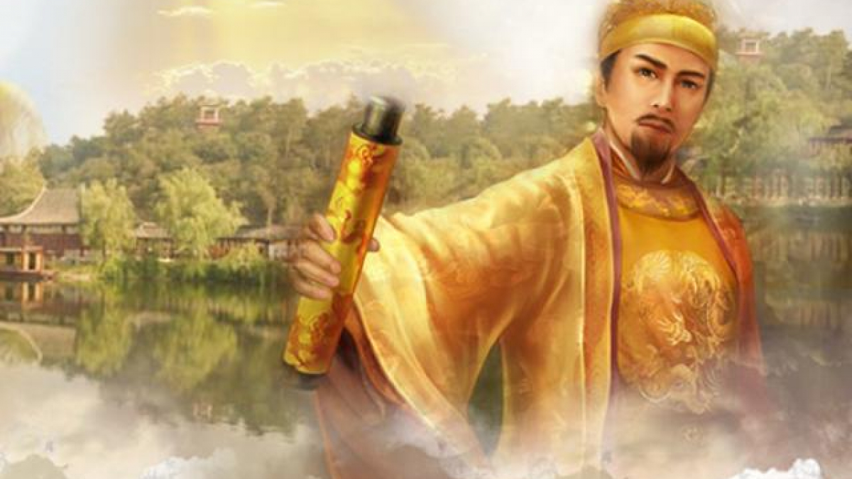
Nhà Trần (1226-1400), là một triều đại rực rỡ hào quang suốt 175 năm, từng là biểu tượng cho sức mạnh và khí phách của dân tộc Đại Việt. Từ ba lần đại thắng quân Mông – Nguyên, đến sự phát triển hưng thịnh về kinh tế, văn hóa, giáo dục, phật giáo…Lịch sử đã ghi dấu ấn của một thời kì vàng son và là một trong những triều đại phong kiến rực rỡ và nổi tiếng nhất trong lịch sử Việt Nam. Tiết trước các em đã tìm hiểu về quá trình thành lập và tình hình chính trị của nhà Trần. Trong bài học hôm nay, cô trò chúng ta hãy cùng khát quát lại triều đại nhà Trần và tìm hiểu tình hình kinh tế - xã hội dưới thời Trần phát triển như thế nào? Chúng ta cùng đi tìm hiểu mục 3 của bài học hôm nay.
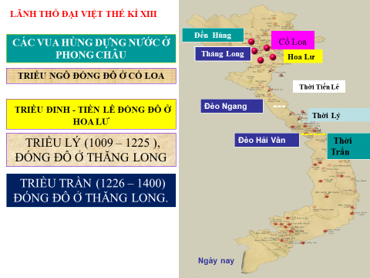
HĐ 3: HÌNH THÀNH KIẾN THỨC
3. Tình hình kinh tế, xã hội
a) Mục tiêu: Giúp HS
- Nắm được các nét chính về tình hình kinh tế, xã hội thời Trần.
- Nhận thức được các chính sách chăm lo đời sống kinh tế xã hội thời Trần góp phần xây dựng đất nước phồn vinh, thịnh vượng.
- Đánh giá được vai trò của các chính sách chăm lo đời sống kinh tế xã hội thời Trần .
b) Nội dung:
- GV giao nhiệm vụ, phân nhóm hoạt động tìm hiểu kiến thức.
- HS suy nghĩ, làm việc nhóm và hoàn thiện nhiệm vụ.
c) Sản phẩm: Clip. Sơ đồ tư duy.
d) Tổ chức thực hiện
Hoạt động dạy – học | Sản phẩm dự kiến

B1: Chuyển giao nhiệm vụ (GV)  - GV chia thành 2 nhóm từ giờ trước, yêu cầu học sinh nhắc lại nội dung tự học của các nhóm.  - Nhóm 1: Tìm hiểu tình hình kinh tế  -Nhóm 2: Tìm hiểu về tình hình xã hội  - Hướng dẫn học sinh tìm hiểu tư liệu trong sách giáo khoa.  - Quan sát hình ảnh 3, 4/ 64, để nhận xét về sản xuất thủ công nghiệp thời Trần?  - Sự xuất hiện thương cảng chứng tỏ điều gì? Hình ảnh 5, 6/ 65 cho em liên tưởng gì giữa hiện tại và quá khứ?  B2: Thực hiện nhiệm vụ  HS hoạt động nhóm và cử đại diện thuyết trình  B3: Báo cáo, thảo luận  GV:  - Yêu cầu HS trả lời, yêu cầu đại diện nhóm trình bày. (Trình bày clip)  - HS trình bày, nhận xét  HS:  - Đại diện nhóm trình bày sản phẩm của nhóm.  - HS nhóm còn lại quan sát, theo dõi nhóm bạn trình bày và nhận xét, đánh giá cho điểm nhóm bạn .  B4: Kết luận, nhận định (GV)  - Nhận xét về thái độ học tập & sản phẩm học tập của HS. Kết luận và chuyển ý, cho điểm nhóm.  - Những chính sách này đặt nền móng cho nền kinh tế nông nghiệp bền vững, phát triển nông thôn ngày nay.  - Phát triển thủ công nghiệp và thương mại. Đây là tiền đề quan trọng cho công nghiệp và thương mại hiện đại.  - Chính sách quản lý tài chính hợp lý đã góp phần tạo nền tảng cho quản lý tài chính và ngân sách nhà nước ngày nay.  B1: Chuyển giao nhiệm vụ (GV)  - Nhóm 2 thực hiện nhiệm vụ, Tìm hiểu tình hình xã hội?  - Hướng dẫn học sinh tìm hiểu tư liệu trong sách giáo khoa.  4: Đọc thông tin mục 3.b/ 65 tìm hiểu xã hội thời Trần được phân chia thành những tầng lớp nào? Mỗi tầng lớp có đặc điểm gì?  B2: Thực hiện nhiệm vụ  HS hoạt động nhóm và cử đại diện thuyết trình, trình bày sơ đồ xã hội thời Trần.  GV hướng dẫn, hỗ trợ các em thảo luận nhóm (nếu cần).  B3: Báo cáo, thảo luận  GV:  - Yêu cầu HS trả lời, yêu cầu đại diện nhóm trình bày. (Trình bày sơ đồ)  - Hướng dẫn HS trình bày, nhận xét  HS:  - Đại diện nhóm trình bày sản phẩm của nhóm.  - HS các nhóm còn lại quan sát, theo dõi nhóm bạn trình bày và bổ sung cho nhóm bạn. Nhận xét cho ý kiến phần trình bày của nhóm bạn.  B4: Kết luận, nhận định (GV)  - Nhận xét về thái độ học tập & sản phẩm học tập của HS. Kết luận và chuyển sang phần luyện tập.  - | a. Tình hình kinh tế  * Nông nghiệp:  - Biện pháp: khai hoang, đắp đê, phòng lụt, xây dựng thuỷ lợi, giảm tô thuế, lập điền trang…  - Thành tựu: kinh tế phục hồi, phát triển, đời sống nhân dân ấm no.  * Thủ công nghiệp:  - Nhà nước: đóng thuyền chiến, vũ khí, đúc tiền…  - Ở các làng, xã: làng nghề, phường nghề.. sản phẩm đa dạng, phong phú  * Thương nghiệp:  - Buôn bán tấp nập ở nhiều nơi.  - Cửa khẩu, cửa biển thu hút nhiều thương nhân nước ngoài: Vân Đồn, Thăng Long..  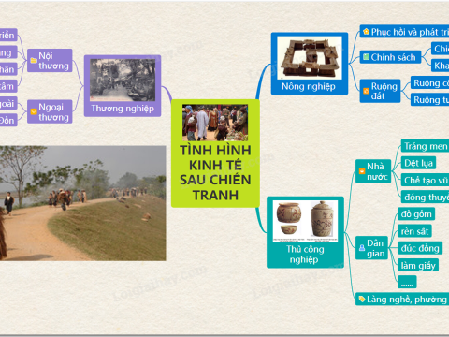  -> Kinh tế nhà Trần ngày càng phát triển, Đại Việt trở thành nước giàu mạnh.  b. Tình hình xã hội:  - Quý tộc: gồm vua, quan; có nhiều đặc quyền; giữ chức vụ chủ chốt trong bộ máy chính quyền, chủ thái ấp, điền trang.  - Nhân dân lao động: cày cấy ruộng đất công làng xã, hoặc lĩnh canh ruộng đất của địa chủ.  - Thợ thủ công, thương nhân: số lượng ngày càng nhiều.  - Nông nô, nô tì: số lượng khá đông; cày cấy trong điền trang, phục dịch gia đình quý tộc.  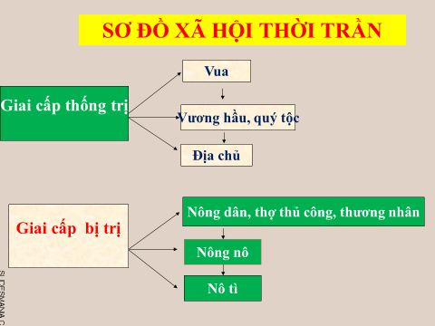
HĐ 3: LUYỆN TẬP
a) Mục tiêu: Vận dụng kiến thức của bài học vào việc làm bài tập cụ thể
b) Nội dung: HS suy nghĩ cá nhân làm bài tập của GV giao
c) Sản phẩm: Đáp án đúng của bài tập.
d) Tổ chức thực hiện
B1: Chuyển giao nhiệm vụ: Giáo viên giao bài tập cho HS
- GV giao cho HS hoàn thành phiếu học tập:
Xã hội thời Trần tiếp tục có sự phân hoá. Em hãy hoàn thành sơ đồ (theo mẫu dưới đây) về đặc điểm của từng tầng lớp xã hội thời Trần.
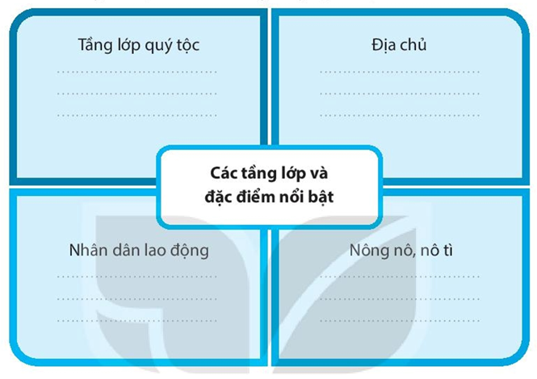
B2: Thực hiện nhiệm vụ
- HS xác định yêu cầu của đề bài và suy nghĩ cá nhân, hoạt động nhóm để làm bài tập
- GV hướng dẫn cho HS tìm hiểu đề và làm bài tập
B3: Báo cáo, thảo luận
- GV yêu cầu HS trình bày sản phẩm của mình.
- Tầng lớp vương hầu, quý tộc: có nhiều đặc quyền, nắm giữ các chức vụ chủ chốt của bộ máy chính quyền.
- Địa chủ: Có nhiều ruộng đất, cho nông dân lĩnh canh ruộng đất để cày cấy và nộp thuế.
- Nông dân, thương nhân, thợ thủ công: là tầng lớp đông đảo nhất trong xã hội (nông dân cày cấy ruộng đất công làng xã, thợ thủ công và thương nhân tăng nhanh khiến thương nghiệp và thủ công nghiệp phát triển).
- Nông nô, nô tì: số lượng đông đảo, chuyên cày cấy trong các điền trang hoặc phục dịch trong các gia đình quý tộc.
- HS trình bày, theo dõi, nhận xét, đánh giá và bổ sung cho bài của bạn (nếu cần).
B4: Kết luận, nhận định: GV nhận xét bài làm của HS.
HĐ 4: VẬN DỤNG (Học sinh tìm hiểu).
a) Mục tiêu: Củng cố và mở rộng kiến thức nội dung của bài học cho HS
b) Nội dung: GV giao nhiệm vụ, HS thực hiện nhiệm vụ.
? Với sự phát triển hưng thịnh về mọi lĩnh vực, giúp đất nước Đại Việt tự chủ vững vàng trước mọi biến động, Nhà Trần đã để lại bài học gì cho sự nghiệp phát triển hôm nay và là học sinh chúng ta phải làm gì để kế thừa và phát huy niềm tự hào đó?
c) Sản phẩm: Học sinh hoạt động cá nhân. Thảo luận và đưa ra câu trả lời
d) Tổ chức thực hiện
+ Vai trò, trách nhiệm của thế hệ trẻ hiện nay.
+ Giáo viên đánh giá, mở rộng kiến thức, liên hệ thực tế.
- Dặn dò HS những nội dung cần học ở nhà và chuẩn bị cho bài học sau.
***************************
Quyết Tiến ngày 19 tháng 02 năm 2025

DUYỆT CỦA BGH GIÁO VIÊN

Lương Anh Khương Nguyễn Thị Dung

